Проектная деятельность учащихся. Примеры проектов.
Илатовская Ирина Анатольевна - учитель математики МБОУ «Бестужевская СОШ» Устьянского района Архангельской области
ilatovskay.irina@mail.ru
В современном мире образование должно формировать такие качества личности, как инициативность, мобильность, гибкость, динамизм и конструктивность. Учащиеся школы должны обладать стремлением к самообразованию, уметь принимать самостоятельные решения, разрешать возникающие проблемы, работать индивидуально и в команде, быть готовым к перегрузкам, стрессовым ситуациям и уметь быстро из них выходить. Развитию этих качеств и умений способствует проектная деятельность, в ходе которой у учащихся приобретаются навыки, способствующие освоению действительности. Работа над проектом формируют у школьника умения действовать со знанием дела, то есть компетентно.
Метод проектов возник в 20-е годы прошлого века в США. Он основывался на идеях американского философа и педагога Джона Дьюи. Основоположники метода проектов предлагали строить обучение на активной основе, через деятельность ученика, опираясь на его личную заинтересованность именно в этом знании для достижения именно этой цели. Очень важным было предложить детям проблему, взятую из реальной жизни и значимую для них. Для решения такой проблемы ученику будет необходимо применить имеющиеся у него знания и новые знания, которые предстоит приобрести в ходе работы. Роль учителя в этой ситуации быть помощником в поиске необходимой информации. В России метод проектов был известен еще в 1905 году. После революции метод проектов применялся в школах по личному распоряжению Н.К. Крупской [1, с. 4].
Для ученика проект – это возможность максимального раскрытия своего творческого потенциала. Это деятельность, которая позволяет проявить себя индивидуально или в группе, попробовать свои силы, приложить свои знания, принести пользу, показать публично достигнутый результат.
А для учителя учебный проект – это интегративное дидактическое средство развития, обучения и воспитания, которое позволяет вырабатывать и развивать умения и навыки проектирования: проблематизация, целеполагание, планирование деятельности, рефлексия и самоанализ, презентация и самопрезентация, а также поиск информации, практическое применение знаний, самообучение, исследовательская и творческая деятельность.
Большинство авторов, дающих определение проекта, выделяют ряд характерных особенностей этого метода обучения.
1) Наличие проблемы, которую предстоит решить в ходе работы над проектом. Проблема должна иметь личностно значимый для автора проекта характер, мотивировать его на поиски решения.
2) Ясная, реально достижимая цель – проектный продукт, который создается в ходе работы и становится средством решения проблемы проекта.
3)Предварительное планирование работы. Путь от проблемы до реализации цели проекта разбивается на отдельные этапы с промежуточными задачами для каждого из них.
4)Работа над проектом связана с изучением литературы и источников информации, отбора информации; возможно, с проведением опытов, экспериментов, наблюдений; с анализом и обобщением полученных данных; с формулированием выводов и формированием собственной точки зрения на исходную проблему проекта и способы ее решения.
5)Создание проектного продукта, он должен обладать определенными потребительскими свойствами, удовлетворять потребности любого человека, столкнувшегося с проблемой, на решение которой и был направлен данный проект.
6)Проект должен иметь письменную часть – отчет о ходе работы, в котором описываются все этапы работы, принимаемые решения, их обоснование; все возникшие проблемы и способы их преодоления; анализируются собранная информация, проведенные эксперименты и наблюдения; подводятся итоги, делаются выводы, выясняются перспективы проекта.
7)Публичная защита проекта, презентация результата работы. В ходе презентации автор рассказывает о ходе работы, показывает ее результаты, демонстрирует собственные знания и опыт в решении проблемы проекта, приобретенную компетентность. Самопрезентация – важнейшая сторона работы над проектом, которая предполагает рефлексивную оценку [1, с. 7].
Проектная деятельность обучающихся – составная часть образовательного процесса МБОУ «Бестужевская СОШ». Выполнение итогового проекта обязательно для каждого обучающегося 5–9 класса. На уровне 5–7-го класса проекты, выполняемые обучающимися, могут быть коллективными, групповыми или индивидуальными. На уровне 8–9-го класса проекты, только индивидуальные. Проект может быть выполнен в рамках одного или нескольких предметов и носить предметную, метапредметную, межпредметную направленность.
Я как учитель математики очень давно занимаюсь проектной деятельностью с учащимися. Представляю темы проектов, цели и проектные продукты моих учеников.

Тема проекта | Цель проекта | Проектный продукт
Куб-трансформер  (9 класс) | Создание фотокуба, куба-календаря, бесконечного куба в технике модульного оригами и куба Йошимото. | 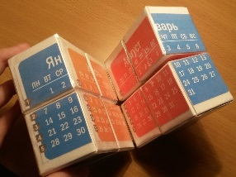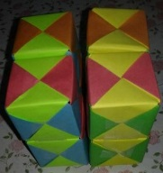  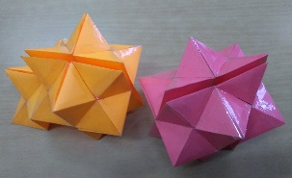
Математический тренажер «Линейные уравнения»  (7 класс) | Создание математического тренажера (презентации с гиперссылками) «Линейные уравнения». | 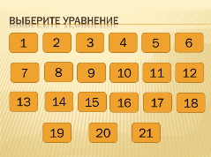  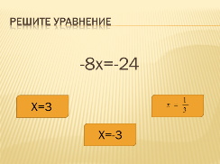
Геометрический материал и карточки-задания по теме «Площади фигур» (8 класс) | Создание геометрического материала и карточек -заданий по теме «Площади фигур» | 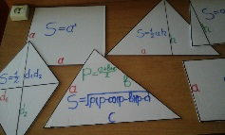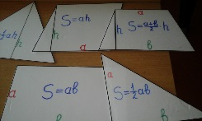  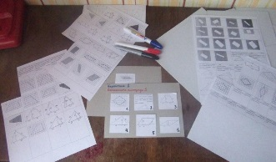
Украшения макраме  (8 класс) | Создание украшений (фенечек и колье) макраме
Математическое вышивание  (7 класс) | Создание поделок в технике математического вышивания.
Математическое лото «Действия с обыкновенными дробями»  (6 класс) | Создание математического лото «Действия с обыкновенными дробями» | 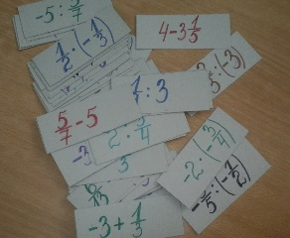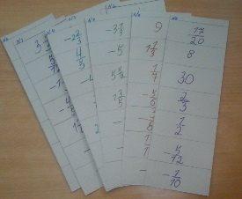
Задачник «Сумма углов треугольника»  (7 класс) | Создание задачника «Сумма углов треугольника» | 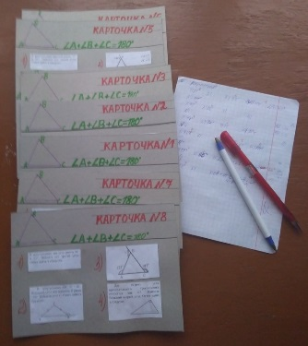
Линейная функция в рисунках  (7 класс) | Создание сборника рисунков, построенных на координатной плоскости с помощью графиков линейной функции. | 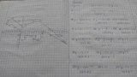  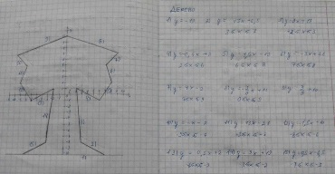
Список использованных источников
1) Ступницкая М.А. Что такое учебный проект? / М. А. Ступницкая. – М. : Первое сентября, 2010. – 44 с.

